Lernwortschatz zu Kapitel 8
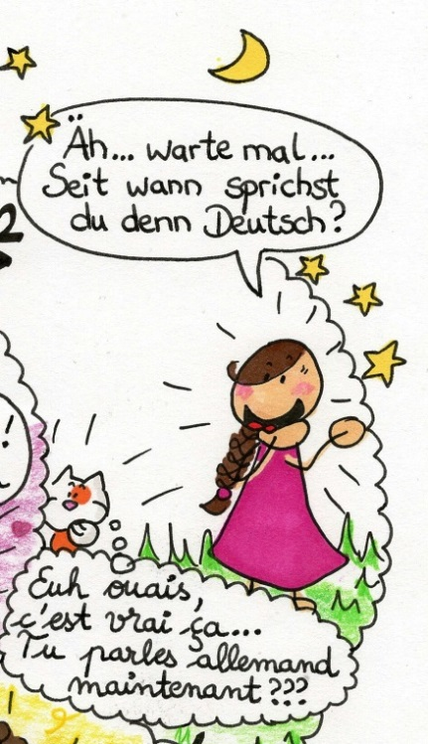  Page 75 |  |  |  |  | 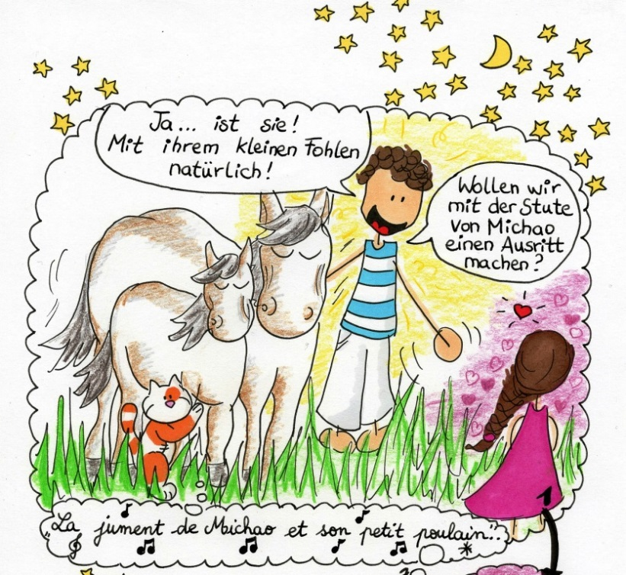  Page 76
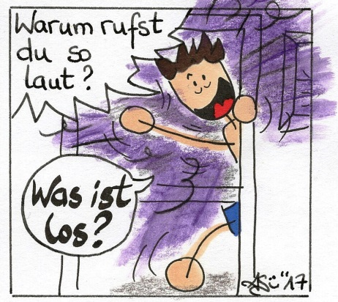  Page 77 |  |  |  |  |  |  |  |  | 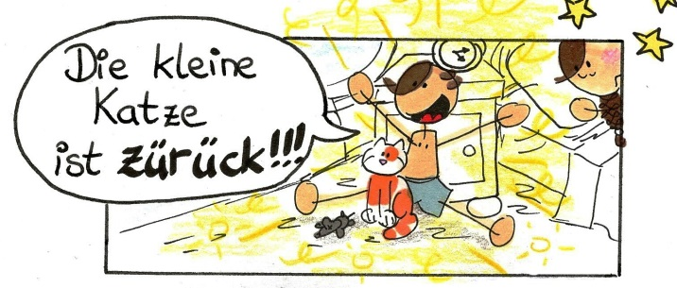  Page 78
warten |  |  | = attendre |  |  |  |  | „Äh… warte mal…“
Deutsch sprechen |  |  | = parler allemand |  |  |  |  | „Seit wann sprichst du Deutsch?“
das Fohlen | = le poulain |  |  |  |  | „Ja.. ist sie! Mit ihrem kleinen Fohlen, natürlich!“
die Stute | = la jument |  |  | „Wollen wir mit der Stute von Michao einen Ausritt machen?“
Was ist los? |  | = Qu’est-ce qu’il y a? |  |  |  |  | „Was ist los?“
zurück |  | = de retour |  |  |  |  | „Die kleine Katze ist zurück!!!“

